 «Жүректен жүрекке» қайырымдылық акциясы

«Қайырымдылық жасасаң, қайырымын өзің көресің» — деген екен дана халық. Қайырымдылық – халқымыздың ең ізгі қасиеттерінің бірі. «Жанашырлыққа – жан риза» дегендей мектеп қабырғасында жүрген кішкентай ғана бүлдіршіндердің жанашыр қамқоршысы болып, аялы алақанын тосып, жүрек жылуын ұсыну әрбір адамның азаматтық парызы. Адамдар бір-біріне қайырымдылық, мейірімділік таныту арқылы жақсылық жасайды.

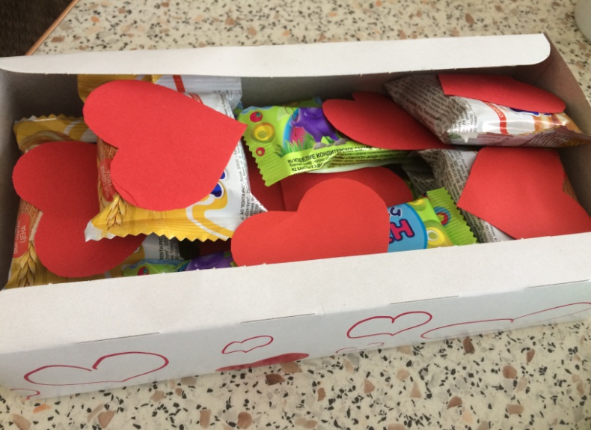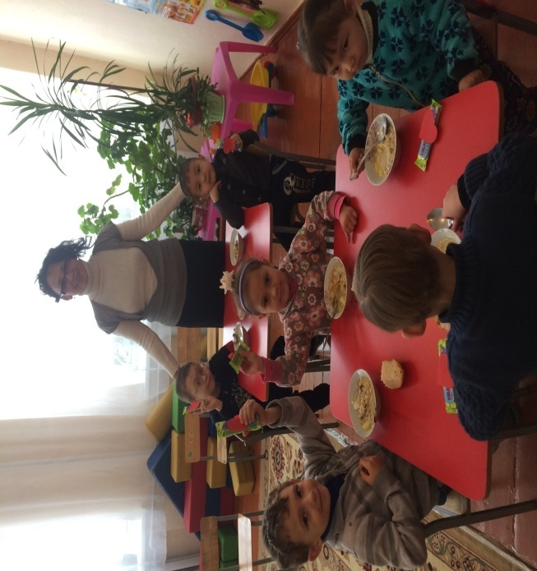

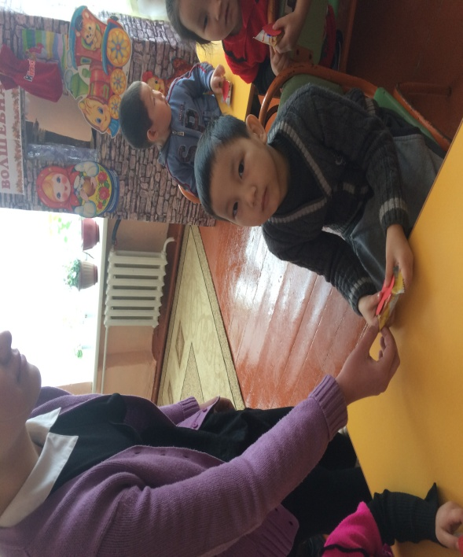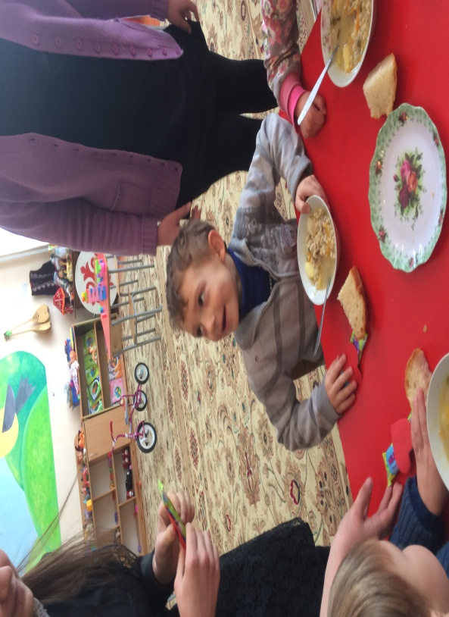Балаларға қамқорлығымызды аямай, оларды аялай білейік деген ниетпен ақпан айынын 6 жұлдызында мектеп қабырғасында «Жүректен жүрекке» атты қайырымдылық акциясы өтті. Акция шеңберінде кішкентай бүлдіршіндерге тәтті сыйлықтар табысталып, 10 сынып оқушылары өздерінің жылы лебіздерің білдірді. Жақсылық жасау қолдарыңыздан келіп тұрса, қуаныш сыйлауға мүмкіншілігіңіз жетіп тұрса, неге қол ұшын созбасқа?!

Өзін – өзі тану пәні мұғалімдері: Кучерюк Е.Б.

Жумабандыкова А.К.